|  |
| --- |
| 哈尔滨工业大学(深圳) |
| **《网络与系统安全》 实验报告** |
|  |
| 实验一  Meltdown Attack 实验  学 院:   |  |  | | --- | --- | | 姓 名: |  | | 学 号: |  | | 专 业: |  | | 日 期: | 2023年4月 | |

# 一、实验过程

每个实验步骤（共8个任务）要求有具体截图和说明，类似以下说明：

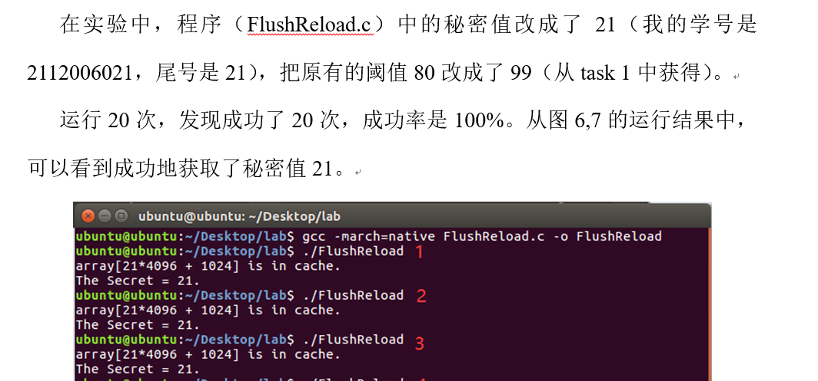

# 二、说明汇编代码在本次实验中的作用

即说明MeltdownExperiment.c 文件中下面函数的作用

void meltdown_asm(unsigned long kernel_data_addr)